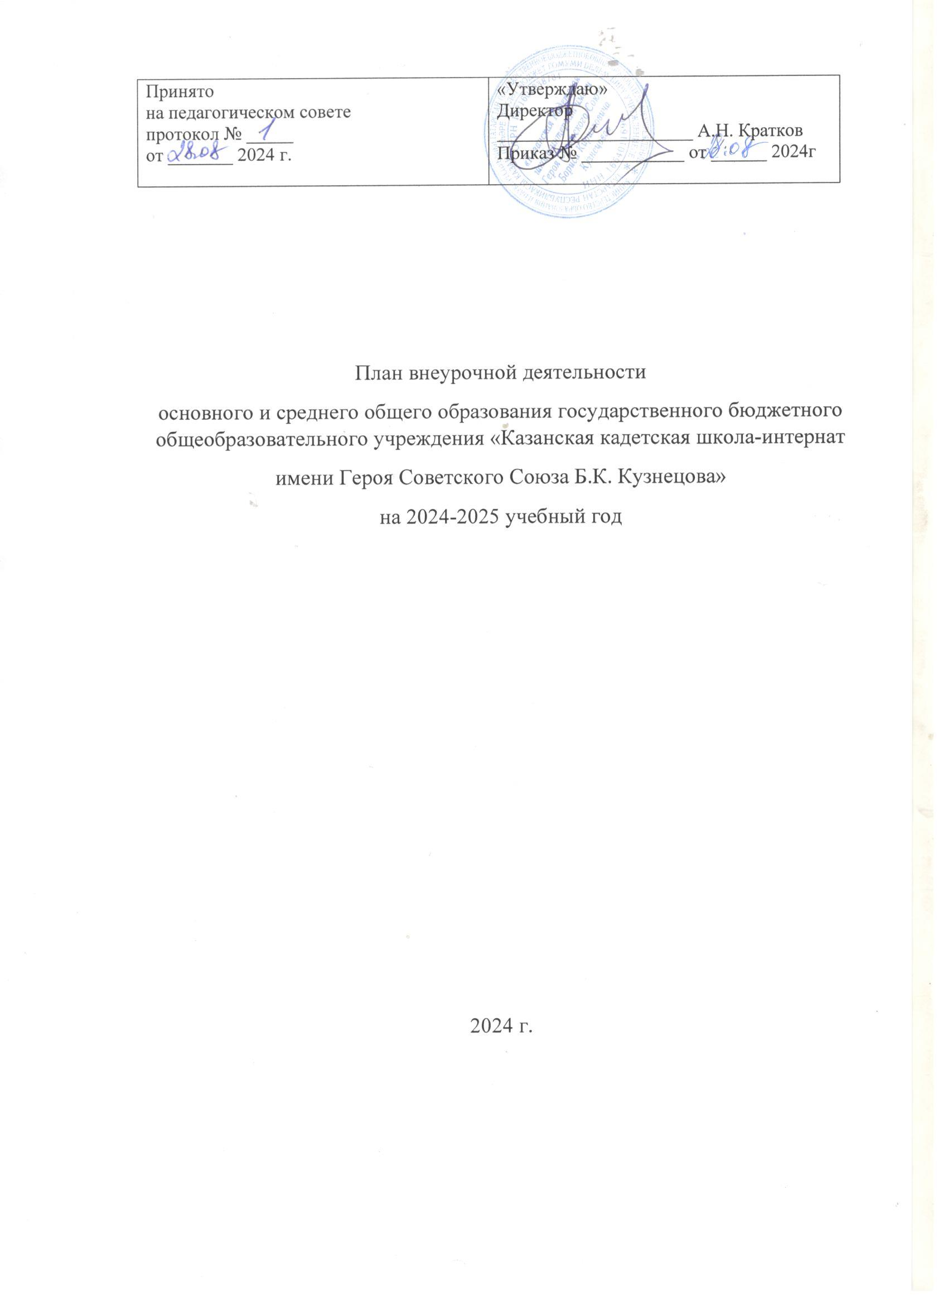

Принято  на педагогическом совете  протокол № _____  от _______ 2024 г. | «Утверждаю»  Директор  _____________________ А.Н. Кратков  Приказ № ___________ от ______ 2024г

План внеурочной деятельности
основного и среднего общего образования государственного бюджетного общеобразовательного учреждения «Казанская кадетская школа-интернат
имени Героя Советского Союза Б.К. Кузнецова»
на 2024-2025 учебный год

2024 г.

Внеурочная деятельность ГБОУ «Казанская кадетская школа-интернат имени Героя Советского Союза Б.К. Кузнецова» (далее - ККШИ) – это образовательная деятельность, направленная на достижение планируемых результатов освоения основной образовательной программы (личностных, метапредметных и предметных), осуществляемую в формах, отличных от урочной. Внеурочная деятельность является неотъемлемой и обязательной частью основной общеобразовательной программы.
План внеурочной деятельности является частью организационного раздела ООП СОО ГБОУ ККШИ, Программы воспитания ГБОУ ККШИ и представляет собой описание целостной системы функционирования образовательной организации в сфере внеурочной деятельности и включает:
- план организации деятельности ученических сообществ, в том числе ученических классов, разновозрастных объединений по интересам, клубов; юношеских общественных объединений, организаций (в том числе и в рамках «Российского движения детей и молодѐжи»);
- план реализации курсов внеурочной деятельности по выбору обучающихся (предметные кружки, факультативы, ученические научные общества, предметные олимпиады по предметам программы среднего общего образования).
- внеурочную деятельность по развитию личности, ее способностей, удовлетворения образовательных потребностей и интересов, самореализации кадетов, в том числе одаренных, через организацию социальных практик, включая общественно полезную деятельность, профессиональные пробы, развитие глобальных компетенций, формирование предпринимательских навыков, практическую подготовку, использование возможностей организаций дополнительного образования, профессиональных образовательных организаций и социальных партнеров в профессионально-производственном окружении;
- внеурочную деятельность, направленную на реализацию комплекса воспитательных мероприятий на уровне ГБОУ ККШИ, класса, в том числе в творческих объединениях по интересам, культурные и социальные практики с учетом историко-культурной и этнической специфики региона, потребностей обучающихся, родителей (законных представителей) несовершеннолетних обучающихся;
- внеурочную деятельность по организации деятельности ученических сообществ (подростковых коллективов), в том числе ученических классов, разновозрастных объединений по интересам, клубов; детских, подростковых и юношеских общественных объединений, организаций и других;
- внеурочную деятельность, направленную на организационное обеспечение учебной деятельности (организационные собрания, взаимодействие с родителями по обеспечению успешной реализации образовательной программы и другие);
- внеурочную деятельность, направленную на организацию педагогической поддержки кадетов (проектирование индивидуальных образовательных маршрутов, работа педагога-психолога);
- внеурочную деятельность, направленную на обеспечение благополучия кадетов в пространстве общеобразовательной школы (безопасности жизни и здоровья школьников, безопасных межличностных отношений в учебных группах, профилактики неуспеваемости, профилактики различных рисков, возникающих в процессе взаимодействия школьника с окружающей средой, социальной защиты кадетов).
Воспитание на занятиях школьных курсов внеурочной деятельности осуществляется преимущественно через:
- вовлечение школьников в интересную и полезную для них деятельность, которая предоставит им возможность самореализоваться в ней, приобрести социально значимые знания, развить в себе важные для своего личностного развития социально значимые отношения, получить опыт участия в социально значимых делах;
- формирование в кружках, секциях, клубах, студиях и т.п. детско-взрослых общностей, которые могли бы объединять детей и педагогов общими позитивными эмоциями и доверительными отношениями друг к другу;
- создание в детских объединениях традиций, задающих их членам определенные социально значимые формы поведения;
- поддержку в детских объединениях школьников с ярко выраженной лидерской позицией и установкой на сохранение и поддержание накопленных социально значимых традиций;
- поощрение педагогами детских инициатив и детского самоуправления.
Реализация воспитательного потенциала курсов внеурочной деятельности происходит в рамках следующих выбранных школьниками ее видов:
Познавательная деятельность. Курсы внеурочной деятельности «Юный эколог», Музей «Великой Отечественной войны», Музей «ВДВ», «Физика вокруг нас», «Просторы родного края», «География Татарстана», «Английский язык в системе кадетского образования». Кружки, направленные на передачу школьникам социально значимых знаний, развивающие их любознательность, позволяющие привлечь их внимание к экономическим, политическим, экологическим, гуманитарным проблемам нашего общества, формирующие их гуманистическое мировоззрение и научную картину мира.
Военно-патриотическая деятельность. Курсы внеурочной деятельности «Основы военной службы», «Отделение барабанщиков», «Юный десантник», «Рукопашный бой» направленные на воспитание у школьников любви к своему Отечеству, его истории, культуре, Формирование готовности к защите Родины, профессиональной ориентации на поступление в военные вузы Вооруженных сил РФ.
Спортивно-оздоровительная деятельность. Курсы внеурочной деятельности «Каратэ-до», «Волейбол», «Баскетбол», «Легкая атлетика», «Футбол», «Настольный теннис», направленные на физическое развитие школьников, развитие их ценностного отношения к своему здоровью, побуждение к здоровому образу жизни, воспитание силы воли, ответственности, формирование установок на защиту слабых.
Общеинтеллектуальная деятельность. Курсы внеурочной деятельности, «Проектная деятельность» «Робототехника», «Закон и порядок», «Функциональная грамотность», «Информатика в современном обществе», «Беспилотные авиационные системы» направленные на самостоятельное приобретение обучающимися нового знания или нового алгоритма приобретения знаний, творческих подходов к организации познавательной деятельности.
Социальная деятельность. Курсы внеурочной деятельности «Финансовая грамотность, «Театральная студия», «Юный журналист» направленные направлена на поддержку, развитие личности, реабилитацию индивидуальной и социальной субъектности человека.

Согласно ФГОС СОО через внеурочную деятельность в ГБОУ ККШИ реализуется основная образовательная программа (цели, задачи, планируемые результаты, содержание и организация образовательной деятельности при получении среднего общего образования).
В соответствии с планом внеурочной деятельности создаются условия для получения образования всеми обучающимися, в том числе одаренными детьми. Количество часов, выделяемых на внеурочную деятельность, за два года обучения на уровне среднего общего образования составляет не более 700 часов. Величину недельной образовательной нагрузки, реализуемой через внеурочную деятельность, определяют за пределами количества часов, отведенных на освоение обучающимися учебного плана. Для недопущения перегрузки обучающихся допускается перенос образовательной нагрузки, реализуемой через внеурочную деятельность, на периоды каникул. Внеурочная деятельность в каникулярное время может реализовываться в рамках тематических образовательных программ (практических занятий по военно-специальной подготовке, военных сборов).
Реализация плана внеурочной деятельности предусматривает в течение года неравномерное распределение нагрузки. Так, при подготовке коллективных дел (в рамках инициативы ученических сообществ) и воспитательных мероприятий за 1–2 недели используется значительно больший объем времени, чем в иные периоды (между образовательными событиями). Общий объем внеурочной деятельности не превышает 10 часов в неделю.
Один час в неделю отводится на внеурочное занятие «Разговоры о важном». Внеурочные занятия «Разговоры о важном» направлены на развитие ценностного отношения обучающихся к своей родине – России, населяющим ее людям, ее уникальной истории, богатой природе и великой культуре. Внеурочные занятия «Разговоры о важном должны быть направлены на формирование соответствующей внутренней позиции личности обучающегося, необходимой ему для конструктивного и ответственного поведения в обществе. Основной формат внеурочных занятий «Разговоры о важном» – разговор и (или) беседа с обучающимися. Основные темы занятий связаны с важнейшими аспектами жизни человека в современной России: знанием родной истории и пониманием сложностей современного мира, техническим прогрессом и сохранением природы, ориентацией в мировой художественной культуре и повседневной культуре поведения, доброжелательным отношением к окружающим и ответственным отношением к собственным поступкам.
Один час в неделю отводится на внеурочное занятие «Билет в будущее». Внеурочные занятия «Билет в будущее» направлены на поддержку интересов, способностей, целей и, в конечном итоге, на профориентацию каждого участника. Основные формы проведения занятий «Билет в будущее» беседы, направленные на рассказ о профессиях, которые способствуют укреплению безопасности и обороноспособности страны, экономической и информационной безопасности. Кроме того, могут проводится мастер-классы, лекции с участием представителей профориентационных центров, встречи с представителями военных и других учебных заведений, выпускниками школы – курсантами военных вузов, посещение тематических выставок, военных вузов, воинских частей, предприятий и организаций региональной экономики.
На курсы внеурочной деятельности по выбору обучающихся ГБОУ ККШИ еженедельно расходуется до 4 часов, на организационное обеспечение учебной деятельности, на обеспечение благополучия обучающегося еженедельно до 1 часа. В зависимости от задач на каждом этапе реализации образовательной программы количество часов, отводимых на внеурочную деятельность, может изменяться.
В 10 классе для обеспечения адаптации обучающихся к изменившейся образовательной ситуации выделено больше часов, чем в 11 классе. Организация жизни ученических сообществ является важной составляющей внеурочной деятельности, направлена на формирование у обучающихся российской гражданской идентичности и таких компетенций, как:
- компетенция конструктивного, успешного и ответственного поведения в обществе с учетом правовых норм, установленных российским законодательством;
- социальная самоидентификация обучающихся посредством личностно значимой и общественно приемлемой деятельности, приобретение знаний о социальных ролях человека;
- компетенция в сфере общественной самоорганизации, участия в общественно значимой совместной деятельности.
Организация жизни ученических сообществ происходит: o в рамках внеурочной деятельности в ученическом классе, общешкольной внеурочной деятельности, в сфере школьного ученического самоуправления, участия в детско-юношеских общественных объединениях, созданных в образовательной организации и за ее пределами; o через приобщение обучающихся к общественной деятельности и школьным традициям, участие обучающихся в деятельности производственных, творческих объединений, благотворительных организаций; через участие в экологическом просвещении сверстников, родителей, населения, в благоустройстве школы, класса, города, в ходе партнерства с общественными организациями и объединениями. o отношение обучающихся к закону, государству и к гражданскому обществу (включает подготовку личности к общественной жизни); отношение обучающихся к окружающему миру, к живой природе, художественной культуре (включает формирование у обучающихся научного мировоззрения); o трудовые и социально-экономические отношения (включает подготовку личности к трудовой деятельности).
По решению педагогического коллектива, родительской общественности, интересов и запросов обучающихся и родителей (законных представителей) несовершеннолетних обучающихся план внеурочной деятельности в ГБОУ ККШИ модифицируется в соответствии с технологическим профилем.
Инвариантный компонент плана внеурочной деятельности предполагает:
•организацию жизни ученических сообществ в форме клубных встреч (организованного тематического и свободного общения старшеклассников), участие обучающихся в делах классного ученического коллектива и в общих коллективных делах образовательной организации;
•проведение ежемесячного учебного собрания по проблемам организации учебного процесса, индивидуальных и групповых консультаций по вопросам организационного обеспечения обучения и обеспечения благополучия обучающихся в жизни образовательной организации.
В каникулы 10 класса организуются поездки в организации профессионального и высшего образования для уточнения индивидуальных планов обучающихся в сфере продолжения образования. После поездок в рамках часов, отведенных на организацию жизни ученических сообществ, проводятся коллективные обсуждения, в ходе которых педагогами обеспечиваются анализ и рефлексия обучающимися собственных впечатлений о посещении образовательных организаций.
Вариативный компонент по технологическому профилю. В рамках реализации технологического профиля в осенние (зимние) каникулы 10 класса организуются поездки и экскурсии в военные вузы, научно-исследовательские организации, в технические музеи, технопарки. В ходе познавательной деятельности на вышеперечисленных объектах реализуются индивидуальные, групповые и коллективные учебно-исследовательские проекты обучающихся.
В каникулярное время (осенние, весенние каникулы в 11 классе) предусматривается реализация задач активного отдыха, оздоровления обучающихся, поддержка инициатив старшеклассников, в том числе выезды на природу, туристские походы, поездки по территории России, организация «зрительского марафона» (коллективное посещение кинопоказов, театральных спектаклей, концертов, просмотр видеофильмов, посещение выставок, художественных музеев с обязательным коллективным обсуждением), социальные практики, в том числе в качестве организаторов деятельности обучающихся 5–9 классов.
В целях реализации плана внеурочной деятельности ГБОУ ККШИ предусматривается использование ресурсов других организаций (в том числе в сетевой форме), включая организации дополнительного образования соответствующей направленности, осуществляющих лицензированную образовательную деятельность, профессиональные образовательные организации, образовательные организации высшего образования, научные организации и иные организации, обладающие необходимыми ресурсами.
К участию во внеурочной деятельности в ГБОУ ККШИ привлекаются организации и учреждения дополнительного образования, культуры и спорта:
№ | Социальные партнеры | Совместная деятельность
1. | Министерство образования и науки Республики Татарстан | Участие в акциях, в конкурсах, проектах, организация совместных меропритяий
2 | Казанское Высшее танковое командное ордена Жукова Краснознаменное училища | Организация совместных мероприятий. Участие в акциях, в конкурсах, игровых мероприятиях. Школьники ОУ вовлечены в мероприятия, организованные совместно или силами КВТКУ.
3 | Центр военно-спортивной подготовки и патриотического воспитания «Воин» | Организация совместных мероприятий. Обучение основам военной службы на базе центра.
4 | ГАУ РТ "Республиканский центр спортивно-патриотической и допризывной подготовки молодежи "Патриот" | Организация совместных мероприятий. Организация летнего отдыха кадет. Обучение основам военной службы на базе центра.
5 | Учебно-методический центр военно-патриотического воспитания «Авангард» | Организация совместных мероприятий. Организация летнего отдыха кадет. Обучение основам военной службы на базе центра.
6 | МБУ ДО «Детская школа искусств им. М.А.Балакирева» Вахитовского района г. Казани | Организация дополнительного образования детей на базе музыкальной школы, организация совместных мероприятий, участие в концертах школы искусств, участие детей в музыкальных коллективах
7 | ФГБОУ ВПО «Поволжская государственная академия физической культуры, спорта и туризма» | Организация занятий в кружках и спортивных секциях, организация дополнительной подготовки по физической культуре и ОБЖ. Участие в совместных мероприятиях
8 | ГБУ ДО "Республиканский центр внешкольной работы" | Организация совместных мероприятий со штабом регионального военно-патриотического движения «Юнармия». Участие в мероприятиях «Юнармии»
9 | Музей-мемориал Великой Отечественной войны 1941–1945 гг. | Организация совместных мероприятий. Участие в мероприятиях, организованных Музеем.
10 | Культурный центр имени А. С. Пушкина | Организация совместных мероприятий. Участие в мероприятиях, организованных Центром.

Внеурочная деятельность может проходить не только в помещении ГБОУ ККШИ, но и на территории другого учреждения (организации), участвующего во внеурочной деятельности (спортивный комплекс, музей, театр и другие).
При организации внеурочной деятельности непосредственно в здании ГБОУ ККШИ, в этой работе могут принимать участие все педагогические работники школы (учителя-предметники, социальный педагог, педагог-психолог, библиотекарь и другие).
Направления внеурочной деятельности | Наименование рабочей программы | Форма организации внеурочной деятельности | Классы/часы
Направления внеурочной деятельности | Наименование рабочей программы | Форма организации внеурочной деятельности | 5 - 9 | 10 - 11
Внеурочные занятия патриотической, нравственной и экологической тематики | «Разговоры о важном» | Час общения | 1 | 1
Внеурочная деятельность по основам военной службы | «Основы военной службы» | занятия | 1 | 1
Внеурочная деятельность по развитию личности, ее способностей, удовлетворения образовательных потребностей и интересов, самореализации обучающихся, в том числе одаренных | «Билет в будущее» | Час общения, посещение выставок, музеев, технопарков,  Встречи с представителями военных и гражданских вузов | 1 | 1
Внеурочная деятельность по основам военной службы | «Начальная военная подготовка» | Теоретическая подготовка по военным дисциплинам. Практическая отработка приемов и нормативов | 2 | 2

